简介
本文首先对当前dm36x中网络管理模块进行分析。然后针对其中存在的问题，给出改善框架的结构设计。

第一部分 网络管理部分当前的总体架构
文字叙述过于繁琐，先给出网络初始化的流程，和当前网络管理大致的模块分布图，后面的叙述和改进方案也是基于此进行的。

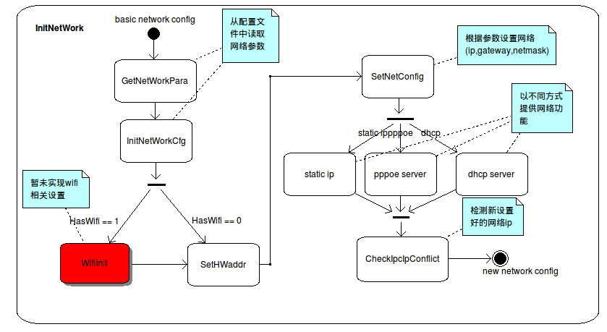
初始化网络管理活动1

由“初始化网络管理活动1”中，我们可以看出，最初系统启动仅具有最基本网络功能（参数在uboot中设置），经过网络初始化模块后，我们可以有自己定义的网络功能。网络初始化部分主要分：“读取网络参数配置、初始化网络信息、网络参数设置”，这三个过程。图中红色的wifi网络部分，目前尚未实现，而后面所述“初始化网络信息、网络参数设置”这两步的流程，只在有线网络这一种环境中适用。未来可能支持wifi、3g、和ethernet三种网络。

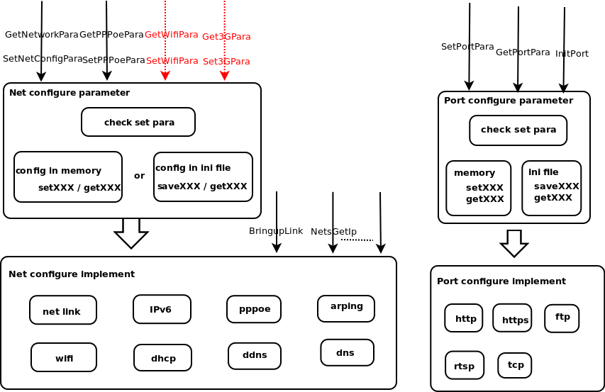
网络管理模块分布1

由“网络管理模块分布1”可知，网络管理模块大致分三个部分：接口提供、参数管理、功能实现。
1、网络管理模块向上提供诸多接口，对网络和端口信息进行管理，部分接口（如红色部分）为未实现接口，所有接口通过“include/paramcfg.h”和“include/netconfig.h”暴露给用户程序。
2、网络管理涉及的参数，采用自定义结构描述，根据设置（set）以及获取（get）时指定的方式，可以通过系统内存（或结构变量），或者系统配置文件进行。
3、网络管理不同功能的具体实现，在相应部分或文件中完成。
以下是目前实现所涉及文件的大致描述。

一、网络信息管理
1、参数管理
这部分内容主要负责网络参数的管理，不必过多关注具体实现。涉及的文件如下：
（1）“netcfg.c”：
该文件包含向上提供的网络参数管理接口实现。在接口函数中可以指定网络参数在系统内存或配置文件中设置和获取，而该文件又实现了通过配置文件获取和保存网络参数的功能。另外，在设置参数之前需要对参数进行检查，该文件也包含了这部分的内容。其他功能的具体实现，是通过调用相应文件定义的函数完成。
由代码可知，当前network配置相关信息，只包含 Eth, Dns, pppoe三个方面的管理。Wifi和Ddns有相关的部分实现但是还不够完善。未来将对其进行扩展，可能包含 ：eth, ddns, dns, pppoe, 3g。
（2）”netconfig.c”：
该文件对实际的网络状况进行管理，其中包含了由内存设置和获取网络管理参数的相关代码。同时该文件也实现了其它一些网络管理接口，有些内容需要借助其他文件实现。
这个文件主要涉及eth, dhcp, pppoe相关的管理，也包含一些没有用到的代码（例如：BringUP/ShutDown link），还共存一些wifi相关的代码（检查wifi网络接口状态）。
未来可能对其扩展和整理，使之能包含：eth, wifi, 3g，等相关的实际网络状况操作实现。
2、网络设置
涉及文件主要包括“netlink.c ”、“ipv6.c”、“arping.c”、“pppoe.c”、“wifi.c”这些文件，是对网络管理功能的具体实现。其中：
（1）“netlink.c”主要包含ipv4版本的ip，mac，网关等等的设置，大多通过socket来实现，其暴露给本模块的接口在netlink.h中声明。
（2）“ipv6.c”主要包含ipv6格式下的ip、网关等参数的设置，其暴露给本模块的接口在netlink.h中有声明。
（3）“arping.c”包含类似arping功能的实现，主要是通过socket发送arp包的方式，检测ip地址的冲突状况。
（4）“pppoe.c”包含启动设置和停止pppoe功能的相关代码。
（5）”wifi.c”包含设置和获取无线wifi连接所需要的ssid、security等的信息，和ip地址等基本网络信息，以及启动停止wifi和检查当前wifi状态等内容。还包含了一些wifi相关参数的管理功能，注意这里wifi网络参数和wifi参数的区别，前者就是ip等基本信息可通过netlink.c或者ipv6.c管理，后者是wifi特有通过wpa_supplicant管理。
除上述文件外，还有一些网络管理功能，在其他模块中实现。例如：ddns的设置等。

三、端口管理
端口管理用于获取或设置一些服务的端口信息（http,https,ftp,tcp,rtsp）。它的实现方式类似网络信息的管理，也包括设置参数的管理，和具体实现，但是主要内容均集中在“portconf.c ”这个文件中。其中：
(1)set/get portparam从内存或者ini文件获取端口或设置端口信息。
(2)set/get portconf设置或者获取内存中的端口信息（也就是一个全局变量）。
(3)save/get portIni从ini文件获取或者写入端口信息。
(4)check portparam用于在set/get portparam之前的参数检查。
调用方式一般是set/get portparam跟据传输的where参数，调用set/get portconf或者save/get portIni，以管理port信息，同时setparam之前调用check。

除上述所叙述的内容之外，“debug_cmd.c”文件向外提供了一个调试接口，向下可以调到相应文件定义的函数，可以用于显示各种网络的信息。调试命令被注册到调试系统中(debug_telnet.c)。

第二部分 当前存在的问题
前面给出的只是在利于理解基础上对当前架构进行的简单抽象。实际的实现中，并未完全按此结构进行，显得网络管理模块有些混乱。这里只列出一部分问题：
（1）向外提供了一些未在头文件中定义的接口。
（2）一些接口并没有在工程中使用过。
（3）有些待实现的接口和函数。
（4）对各类接口部署不当。
（5）函数命名没有统一规范。
（6）有些网络管理和参数管理的代码部署不当。
还有许多其它问题，下面对当前模块的每个文件进行分析，以更加明确其中存在的问题。

一、接口声明
网络管理模块提供的接口，大部分在“include/paramcfg.h”、“include/netconfig.h”中有所声明，还有一些在模块内的头文件中声明，另外还有一部分没有经过声明直接被使用的，后面会具体叙述。

1、“include/paramcfg.h”中声明的接口
声明在“paramcfg.h”中的接口其实现分别在“netcfg.c”、”netconfig.c”、”portcfg.c”中，可供其它部分使用。大致部署如下：
（1）在“netcfg.c”中实现的接口
int GetDdnsPara(DDNSCfg_t *cfg, const eGetPara from);
int SetDdnsPara(DDNSCfg_t *cfg, const eSetPara where);
int GetNetworkPara(NetCfg_t * cfg, const eGetPara from);
int SetNetConfigPara(NetCfg_t *cfg, const eSetPara where, const int reStartIndex);
int GetWifiPara(WIFICfg_t *cfg, const eGetPara from);
int SetWifiPara(WIFICfg_t *cfg, const eSetPara where, const int reStartIndex);
int GetPPPoePara(PPPOECfg_t *cfg, const eGetPara from);
int SetPPPoePara(PPPOECfg_t *cfg, const eSetPara where, const int reStartIndex);
void GetEtherNetIni(Etherlink_t *cfg);
（2）在“netconfig.c”中实现的接口
int SetEtherNet(Etherlink_t *cfg);
int IPTest(char *ip);
int TcpIpPortTest(char *ip, const int port);
（3）在“portcfg.c”中实现的接口
int SetPortPara(ServerPorts_t *pCfg, const eSetPara fromIdx);
int GetPortPara(ServerPorts_t *cfg, const eGetPara form);

2、在“include/netconfig.h”中声明的接口
声明在“netconfig.h”中的接口其实现分别在“netconfig.c”、 “wifi.c”、 “netlink.c”、 “arping.c”、 “netcfg.c”中，可供其它部分使用。大致部署如下：
（1）在“netconfig.c”实现的接口
int NetsGetIp(const int s, char *ip);
int CheckPeerIP(const int fdComm);
int CheckIPv4Addr(const char *addr);
int InitNetWorkCfg(const NetCfg_t *cfg);
char *NetGetActiveInterface(void);
int GetEthLinkStatus(NetLinkStatus_t *stat);
int SetNetConfig(const NetCfg_t *cfg);
int BringupLink(const eNetInterface mod);
int ShutdownLink(const eNetInterface mod);
int GetNetworkCfg(NetCfg_t * cfg);
int CheckNetworkLink(const char *pInterface);
int CheckTcpIpPort(const char *ip, const int port);
void StartDhcp(const char *ifrname);
void StopDhcp(void);
void UnInitDhcp(void);
int SetPPPoe(const PPPOECfg_t *pCfg);
int CheckWifiInfterExist(void);
void SetWifiInfterExistIdx(const int wifiEable);
int GetWifiInftreExistIdx(void);
int GetNetHwaddr(const char *ifname, char *mac);
int SetHWaddr(const char *ifname, const char *mac);
int GetPPPoe(PPPOECfg_t *pCfg);
（2）在“netlink.c”实现的接口
int CheckIpIsInternet(const unsigned int dwIp);
（3）在“wifi.c”实现的接口
int ProbeWifiAP(WifiAPAttr_t *pList, const int num);
int EnableWifiConn(void);
int DisableWifiConn(void);
int GetWifiLinkStatus(void);
int GetWifiCurIP(char *wifiIP);
int GetWifiCfg(WIFICfg_t *pCfg);
int SetWifiCfg(const WIFICfg_t *pCfg);
（4）在“netcfg.c”实现的接口
int GetPPPOEIni(PPPOECfg_t *cfg);
int SavePPPOEIni(const PPPOECfg_t *cfg);
（5）在“arping.c”实现的接口
int StartCheckIpcIpConflict(void);
int StopCheckIpcIpConflict(void);
int GetCheckIPConflictIdx(const char *ifname);

3、在“modules/network/netlink.h”中声明的接口
在netlink.c中实现
int net_get_ifaddr(const char *ifname, char *ip);

4、在“include/services/pppoe.h”中声明的接口
在pppoe.c中实现
void BringupPPPOE(const char *name, const char *pwd);
int ShutdownPPPOE(void);

5、在“include/system.h”中声明的接口
在“portcfg.c”中实现
int InitPort(void);

上述接口声明中，有些可根据具体实现而定，而有些显得不太合理。
（1）一般参数相关的接口都在“paramconf.h”中声明，但有些却在“netconfig.h”中声明。
例如：
SetNetConfig
GetNetWorkCfg
GetWifiCfg
SetWifiCfg
SetPPPoe
GetPPPoe
GetPPPOEIni
SavePPPOEIni
另外，并非所有参数管理相关的函数都成为接口，这一点可根据具体实现而定。
（2）一般除参数管理相关的接口，都在“netconfig.h”中声明，但是有些却在“paramconf.h”中声明。
例如：
IPTest
TcpIpPortTest
（3）一般模块接口都暴露给“include/XXX.h”文件但有些却直接声明在模块内部头文件，并供其他模块调用。
例如：
“modules/network/netlink.h”中的：
int net_get_ifaddr(const char *ifname, char *ip);
（4）大多供外部调用的模块接口都集中在“include/paramconf.h”和 ”include/netconfig.h” 中，也有其它例外。
例如：
“include/services/pppoe.h”中声明的所有接口。
“include/system.h”中声明的InitPort接口。
（5）另外，还存在一些没有被声明在头文件却被外部使用的接口。
具体参见后面实现文件的分析。

二、具体实现
上述接口以及接口的实现，有些地方不是很合理。参数管理部分代码即使是在模块内部文件之间，也显得过于分散。一些接口实现有明确对应的文件，却仍旧没有放到合适的位置，等。具体如下。

1、“netcfg.c”
（1）供外部调用以管理参数的接口一般以SetXXXPara或GetXXXPara命名，并在”include/paramcfg.h”中被声明，在其他部分引用，在这里出现的例外情况是：
SetEtherNetPara接口，之后实现，没有任何地方引用，也无相应的GetEtherNetPara接口；
SetNetConfigPara和GetNetworkPara功能是设置和获取同样的内存参数但是命名不够规范。
（2）对被管理的参数的检查函数一般以CheckXXXPara命名，可以检查配置参数的合法性，如果非法可以选择修正参数。其定义和引用一般均在本文件内，但是这里出现的例外情况是：
CheckPPPoeIni、CheckDNSIni、CheckEtherNetIni三个函数命名不符合此规范。
CheckWIFIIni接口只有定义，无任何其他地方引用。
isNetworkSegments不符合命名规范，没有在任何头文件声明过，却在“modules/aaa/ipfilercfg.c”被引用。
（3）使用INI文件方式管理参数的函数一般以SetXXXIni或GetXXXPara命名，其定义和引用一般均在本文件内，但是这里出现的例外情况是：
GetEtherNetIni接口在“paramcfg.h”声明，并在“modules/tcpserver/netcmd.c”和中引用，同时也被本文件的GetNetworkIni函数引用；
GetPPPOEIni接口同时也在“netconfig.h”中声明；
SavePPPOEIni接口同时也在“netconfig.h”中声明；
GetWIFIIni接口只有定义，无任何其他地方引用；
“SaveWIFIIni”接口只有定义，无任何其他地方引用;
以上有些SetXXXIni函数被命名为SaveXXXIni。

排除某些由于代码本身或者其他原因的例外情况，这些函数的内部实现和关系一般都是用户调用xxxPara管理参数，xxxPara先调用CheckxxxPara检查参数，再调用xxxIni以配置文件方式管理参数或xxxConfig以内存变量方式管理参数，其中xxxConfig函数的实现在其它文件（如netconfig.c）中。另外调用CheckxxxPara的方式一般是：在SetXXXPara中的传入参数调用CheckXXXPara，若失败则直接返回-1；GetXXXPara中使用配置文件方式（即调用GetXXXIni）获取参数后会对获取的参数调用CheckXXXPara，若调用返回失败则根据CheckXXXPara的参数选择可修正参数并把修正的参数保存到配置文件，或直接返回失败。

2、“netconfig.c”
有一部分和参数管理相关的接口和函数实现：
（1）与SetDdnsIni和GetDdnsIni对应的函数SetDdnsCfg和GetDdnsCfg并未在此实现而是在“modules/ddns/ddns.c”中实现，同时这个名称也不够规范。
（2）与SaveNetworkIni和GetNetworkIni对应的函数为SetNetConfig和GetNetworkCfg，命名不够规范。
（3）与SaveEtherNetIni和GetEtherNetIni对应的函数为SetEtherNet和GetEthLinkStatus，输入参数类型不同。
（4）与SaveDNSIni和GetDNSIni对应的函数没有定义，而是在GetNetworkCfg, SetNetConfig和GetEthLinkStatus等需要的地方直接获取。
（5）与SavePPPOEIni和GetPPPOEIni对应的函数为SetPPPoe和GetPPPoe，并没有在“pppoe.c”中存放。
（6）与SaveWIFINetIni和GetWIFINetIni对应函数在“wifi.c”实现，为SetWIFINetCfg和GetWifiCfg，同时这个名称也不够规范。
（7）与SaveWIFIIni和GetWIFIIni对应函数在“wifi.c”实现，无具体函数，大致可对应为：SetWifiCfg、GetWifiCfg。
也有部分不属于参数管理方面的函数，接口均通过“netconfig.h”提供，但是也有例外情况：
（1）CheckIPv6Addr，有定义没有声明，也没有引用它的地方。
（2）CheckWifiInfterExist，属于wifi相关内容。
（3）SetWifiInfterExistIdx，属于wifi相关内容。
（4）GetWifiInftreExistIdx，属于wifi相关内容。
（5）BringupLink，ShutdownLink，在头文件声明但是没其它地方引用。
（6）CheckPeerIP 在头文件中声明，没有其他地方引用。
（7）TcpIpPortTest，在头文件中声明，没有其他地方引用。
（8）StopDhcp，StartDhcp，UnInitDhcp，均属dhcp相关内容却没有类似“wifi.c”、“pppoe.c”之类的文件（如“dhcp.c”）。

3、“wifi.c”
包含了SetXXXCfg和GetXXXCfg，类似的参数管理接口，并且命名不规范。（参见netconfig.c中相关描述）。

4、“netlink.c”、“ipv6.c ”
基本上外部接口通过netconfig.h提供，也有例外情况：
net_get_ifaddr在netlink.h中定义，但是在Alarmproc.c和conflict.c处有引用。
另外，有部分“netlink.h”中的接口，其实现在ipv6.c中。

5、“pppoe.c”
pppoe.c属于network模块，但是其接口却通过pppoe.h声明，并且被外部引用。

6、“portcfg.c”
独立包含了所有port的参数以及具体设置的实现，并向外提够接口。

7、“arping.c”中
arping函数在conflict.c中有相同的定义。

第三部分 建议采取的结构
基于前面的叙述，这里对“初始化网络管理活动1”以及“网络管理模块分布1”中存在的问题，给出改善的建议。

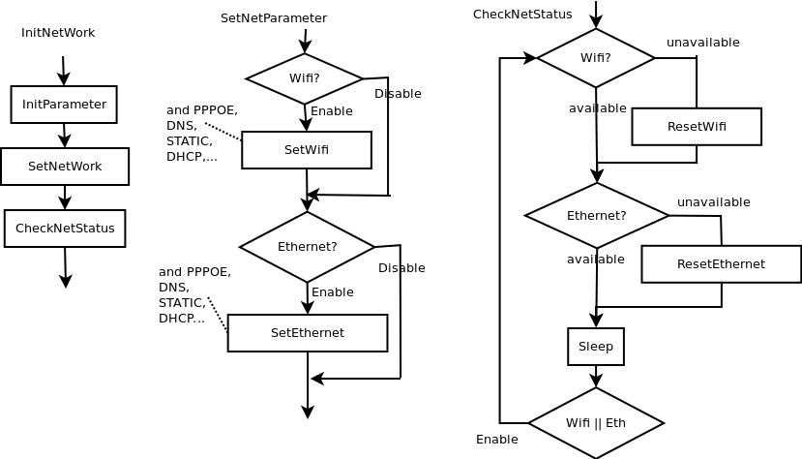
初始化网络管理活动（机制）2

对网络管理模块的初始化，基本分三个大部分：获取初始参数、根据参数设置网络、检查网络状态。其中涉及的接口和实现细节，在后面叙述和实现中会真正涉及，这里只说明大致的实现机制。

（1）获取初始参数
这里网络参数信息主要包括：类型（Ethernet、Wifi）、状态（Available、Unavailable）、参数。
其中，网络类型主要用于指明网络管理模块支持哪种网络（通过全局变量标记指定），以及当前所使用的连接类型，这里支持Ethernet、Wifi两种类型的网络；状态主要指明当前链接是否可用；参数是对应于当前类型网络的各种参数信息，例如IP地址、DNS、子网掩码以及特定类型网络所特有的参数。这里对网络参数的组织较之前有所不同，在具体实现中体现。
（2）根据参数设置网络
参数就是获取的初始网络参数信息，可以从配置文件中获得。这里会根据参数将相应类型的网络设置并将之启用。同时，不同类型网络有各自的DNS、DHCP、PPPOE等特性的使用。对于各类网络链接共存的问题，默认使用有线链接，当有线不好用则使用无线链接，可以手动选择有限或者无线链接。
（3）检查网络状态
网络状态主要用来表征当前网络链接情况，例如IP地址是否有效、网络是否连通等，当前有可用和不可用两种状态。若某种网络状态不可用，则重新对其进行设置。这里检查网络状态在一个单独的线程中进行，每隔一段时间就会检查一次。

这样组织的主要目的是：（1）对参数结构进行重构便于将来扩展。（2）同时支持多种网络。（3）通过三个部分，将类似的功能集中于一处，便于日后维护调整。

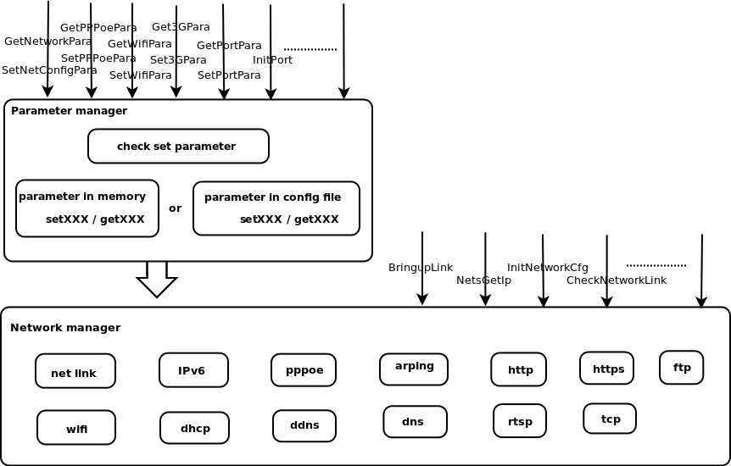
网络管理模块分布2

由图可知，向上提供的接口基本没有什么变化；网络管理模块仍然大致分三个部分：接口提供、参数管理、网络管理；对一些部分的部署稍作调整大致如下。
（1）、参数管理仍然分内存和配置文件两种方式，参数结构重新部署，参数管理接口均采用setXXX和getXXX，不再使用原来配置文件的saveXXX。
（2）、将端口管理部分的内容整合进来，使得端口管理属于网络管理的一个部分而非独立模块。
（3）、对模块内部进行了重构，在外使用的接口基本不变。
（4）、实现原有模块中一些未实现的功能（例如wifi管理的部分功能）。
后面对这些会进行详细叙述。

一、总体部署
1、接口提供
对外提供的接口可以在外部其他模块引用，主要包含两类：参数管理、网络管理。其中：
（1）参数管理的接口主要负责参数管理，例如设置、获取等，在“include/paramcfg.h”中声明。
（2）网络管理接口主要负责各种类型的网络管理操作，例如获取IP、Wifi状态、初始化配置等，在“include/netconfig.h”中声明。
对内提供的接口可以在模块内部引用，主要存在于“module/network/xxx.h”文件中，例如：“netlink.h”等。

2、参数管理
这部分内容主要负责各类网络参数的管理，不必过多关注具体实现。涉及的文件如下：
（1）“net_param.c”
该文件是向外提供的网络参数管理接口的实现。在接口函数中可以指定网络参数在系统配置文件或内存变量中设置和获取。另外，该文件也包含了参数检查功能，以便在设置和获取参数之前对参数进行检查。功能的具体实现，是通过调用相应文件定义的函数完成。网络的配置，包含eth、dns、pppoe、ddns、3g、port等方面。
（2）“param_ini.c”
该文件实现通过系统配置文件获取和设置（即保存）网络参数的功能。
（3）“param_mem.c”
该文件实现通过系统内存设置和获取网络参数的相关代码。参数管理的命名规则为：
设置和获取：
SetXXXPara
GetXXXPara

SetXXXIni
GetXXXIni
SetXXXMem
GetXXXMem

参数的检查
CheckXXXPara

这里只给出部分建议。原来的saveXXXIni改成setXXXIni。

3、网络管理
（1）“netconfig.c”
该文件主要对一些网络管理接口进行实现，其中包含的接口尚无合适的子模块，所以集中到这里实现，而具体确定了子模块的接口（例如wifi.c负责wifi子模块相关的管理接口），会部署于其中实现，可参见后面相应文件。另外，接口具体实现，可能会调用其它文件（例如netlink.c）提供的函数来完成。
（2）“pppoe.c”
该文件包含管理pppoe的接口实现，例如启动设置和停止pppoe。
（3）“arping.c”
该文件实现类似arping的功能，主要是通过socket发送arp包的方式，检测ip地址的冲突状况。
（4）“port.c”
该文件实现端口管理的相关命令，例如端口初始化。
（5）“wifi.c”
该文件包含wifi管理接口的实现，包含设置和获取无线wifi连接所需要的ssid、security等的信息，和ip地址等基本网络信息，以及启动停止wifi和检查当前wifi状态等内容。
（6）“dhcp.c”
该文件包含dhcp管理接口的实现，包含启动和停止dhcp服务。
（7）“netlink.h”
该文件属于内部接口文件， 包含向本模块其他子模块提供的、网络管理所需的内部函数声明，具体实现情况参见后面。
（8）“netlink.c”
该文件属于内部子模块，包含向本模块其他子模块提供的、网络管理所需的内部函数实现，其中实现的函数尚无具体子模块则集中在这里实现，可以划分子模块的在相应文件中实现（例如ipv6相关的操作在ipv6.c中实现）。这里函数许多使用socket实现。
（9）“ipv6.c”
该文件属于内部子模块，包含向本模块其他子模块提供的、ipv6网络管理所需的内部函数实现。
（10）“debug_cmd.c”
该文件向外提供了一个调试接口，向下可以调到相应文件定义的函数，可以用于显示各种网络的信息。调试命令被注册到调试系统中(debug_telnet.c)。
除上述文件外，还有一些网络管理功能，在其他模块中实现。例如：ddns的设置等。
代码风格方面，内部函数使用static，模块间的函数引用通过头文件，公共接口使用paramcfg.h和netconfig.h。对其他部分文件暂无相关的设计，尽量减少耦合和模块化原则。

二、实现细节
以上仅对调整后的文件部署和编码结构进行描述，重要的还是实现的机制，下面是具体描述。
1、参数信息
对参数结构进行了重新组织，主要涉及的是总体描述、以太网、Wifi网三者的配置参数。
（1）、网络总体配置信息
当前网络配置总体信息保存在如下结构:
typedef struct tagNetCfg
{
int activelink; ///< see eNetConMode static ip, dhcp or pppoe
Etherlink_t struEtherNet; ///< ethernet link
DNSAddr_t struDNSServer; ///< dns
PPPOECfg_t struPPPoE; ///< pppoe configuration
} NetCfg_t;
存在如下问题，没有有无线网络的信息，这样就无法通过这里来管理wifi网络。
将DNS、PPPOE之类的通用信息包含在这里，且仅一份，使得同一时刻不同网络只能使用一套这样的配置，支持多种类型的网络比较困难。
建议的结构包含如下信息：
typedef struct tagNetCfg
{
int order; ///< which network we choose
Etherlink_t ethernet[1]; ///< eth link status
WifiLink_t wifi[1]; ///< DNS ip address
} NetCfg_t;
改进在于，结构中包含所支持的网络类型（目前没种类型网络只支持一个元素，以后可能包含多个同类网络）；DNS、PPPOE之类的公共信息，独立包含在各自网络的结构中；各种类型的选取和管理策略，暂时通过order成员实现。

（2）、Ethernet网
Ethernet网信息相关结构
typedef struct tagEtherlink
{
IPAddr_t struIP;
IPAddr_t struIPMask;
IPAddr_t struGatewayIpAddr;
char byMAC[MAC_LEN + 1];
} Etherlink_t;

typedef struct tagNetLinkStatus
{
int activelink; ///< see eNetConMode
Etherlink_t ipconfig; ///< eth link status
DNSAddr_t dnsconfig; ///< DNS ip address
} NetLinkStatus_t;
这里，以太网当前信息的获取使用NetLinkStatus_t结构，设置和存储使用Etherlink_t，比较复杂，可以将信息定义到一个结构体中，便于集中管理。
建议的结构：
typedef struct tagEtherlink
{
int status;
int activelink;
DNSAddr_t dnsconfig;

IPAddr_t struIP;
IPAddr_t struIPMask;
IPAddr_t struGatewayIpAddr;
char byMAC[MAC_LEN + 1];
} Etherlink_t;
这里，status是以太网当前状况（例如可用、不可用等）；其它成员和原来一样，activelink表示链接方式如Static、DHCP、PPPOE；dnsconfig表示dns相关信息。

（3）、Wifi网络
Wifi网络信息相关结构
typedef struct tagWIFINETCFG
{
int ipflag; ///< 0:ipv4 1:ipv6
char ip[IPV6ADDRESS_LEN];
char maskIp[IPV6ADDRESS_LEN];
char gateWayIp[IPV6ADDRESS_LEN];
} WIFINetCfg_t;

typedef struct tagWIFICfg
{
int enable; ///< 0:disnable 1:dhcp 2:static
char essid[MAX_SSID_LEN + 1]; ///<
int authMode; ///< 0:none 1:wep64 2:wep128 3:wap
int encType; ///< 0:aes 1:CCMP 2:TKIP
int pwdType; ///< 0:ascii 1:hex
char pwd[MAX_WIFIKEY_LEN + 1];///<
WIFINetCfg_t wifiNetCfg;
} WIFICfg_t;

typedef struct tagWifiAPAttr
{
int signal; /// signal of wifi
char essid[MAX_SSID_LEN + 1];/// essid of wifi
unsigned char isHide; /// 0:no 1:true
unsigned char isEncrpt; /// 0:no 1:true
unsigned char encAlg; /// 0:aes 1:
unsigned char authMode; /// 0:wep 1:wep 2:wap-psk
} WifiAPAttr_t;

这里，Wifi网络中的IP地址在WIFINETCfg_t中单独定义，而wifi的其它信息在WIFICfg_t中定义，WifiAPAttr_t目前还没有被使用过。信息比较分散并且部分内容（例如ip地址信息）和IPAddr_t结构定义有所重复。建议使用如下结构：
typedef struct tagWifilink
{
int status;
int activelink;
DNSAddr_t dnsconfig;

IPAddr_t struIP;
IPAddr_t struIPMask;
IPAddr_t struGatewayIpAddr;

int enable; ///< 0:disnable 1:dhcp 2:static
char essid[MAX_SSID_LEN + 1]; ///<
int authMode; ///< 0:none 1:wep64 2:wep128 3:wap
int encType; ///< 0:aes 1:CCMP 2:TKIP
int pwdType; ///< 0:ascii 1:hex
char pwd[MAX_WIFIKEY_LEN + 1];///<
} Wifilink_t;
其定义类似Ethernet的相关定义，新增status字段表示网络状态。其它内容基本和原来含义相同。

WifiAPAttr_t结构暂时保留不变。

Wifi和eth网络共存的策略。

当前的问题是：
1.有线网卡和无线网卡不能在同一网段，否则拔掉网线后，无线无法连接
2.无线状态下修改IP获取模式，或者修改IP地址（IPC都不会重启），无法自动跳转或者弹出提示信息
需要有一套检测机制，默认有线链接，当有线不好用则使用无线链接。可以手动选择有限或者无线链接。
当前初始化的详细过程如下：

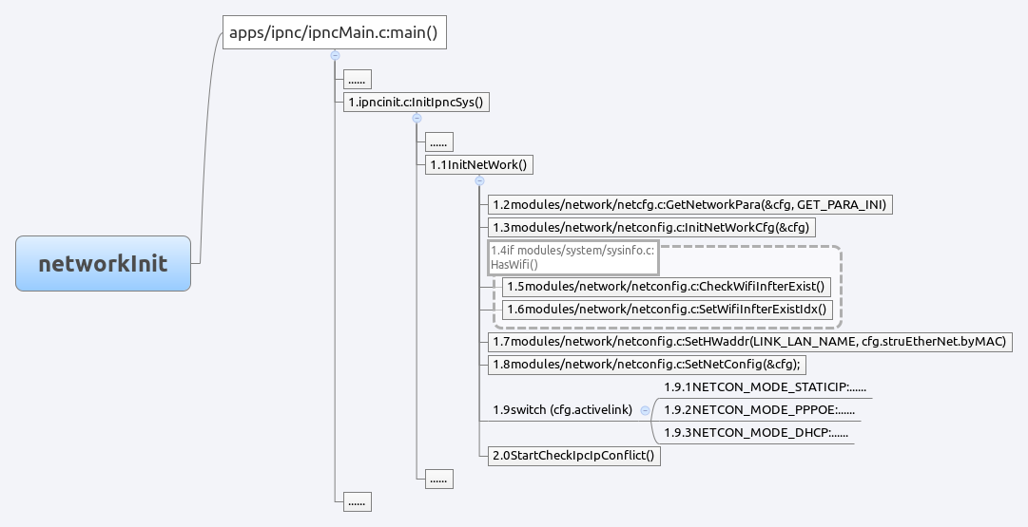

目前其中的问题：
“1.4”处目前始终返回False，需要修改以打开wifi的操作。
只有“1.5”和“1.6”处有对wifi功能激活的内容，具体设置wifi的部分没有在初始化中，所以初始化后wifi功能也无法使用。
在“1.8”中的setNetConfig参数，Netcfg_t只包含了ethnet、DNS、pppoe的信息，没有wifi相关信息。

先列出网络管理中所有参数的结构：

网络配置参数NetCfg_t包含的各类网络的公共信息，使的相关的内容，对于各类网络只有一份配置，不容易同时支持多种网络。只能在同一时间支持一种网络。相关的配置结构：

typedef struct tagNetCfg
{
int activelink; ///< see eNetConMode static ip, dhcp or pppoe
Etherlink_t struEtherNet; ///< ethernet link
DNSAddr_t struDNSServer; ///< dns
PPPOECfg_t struPPPoE; ///< pppoe configuration
} NetCfg_t;

像DNS、IP、PPPOE之类的信息，在wifi、ethernet网络中各自均有自己的配置，放在NetCfg中使得它们只能共享一套配置。

考虑目前包含如下信息：
（1）链接方式的信息：
dhcp, pppoe, static
（2）网络接口类型：
ethnet， wifi， 3g
（3）各类网络接口自己的配置信息
（4）DNS服务信息
…

链接Ethnet所需要的信息:
Ip地址、子网掩码、网关、Mac地址

